Handleiding
M770 Pro

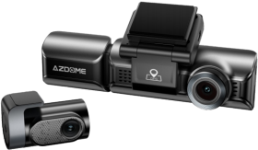

o> Inhoud

1 . Customer Service 4
2 . Introduction 5
3 . In The Box 6
4 . Speciﬁcation 7
5 . Product Diagram 9
6 . Buttons And Functions 11
7 . Installation 12
8. Using AZDOME Dashcam 14
9. Playing Video Files Using AZDOME Dash Cam 18
10. Playing Video Files Using Your Smartphone 19
11. Playing Video Files Using Your Computer 24
12 . Menu 26
13 . Firmware Update 32
14 . FAQ 33
15 . Notice 34

o 2. Introductie

Bedankt voor je aanschaf van deze AZDome M770 Pro dashcam.
Deze handleiding bevat informatie over het operen en bedienen van de dashcam. We raden aan vóór het gebruik van de camera deze handleiding door te nemen.

Let op:
1. Bij deze dashcam wordt een 64gb Micro SD kaart meegeleverd. Deze kaart moet vóór het eerste gebruik worden geformatteerd in de camera. Dit doet u in het menu bij de optie ‘Format’ of ‘Formatteren’.
2. De dashcam dient altijd te zijn aangesloten op een voeding om hem te gebruiken. Hij heeft geen ingebouwde batterij en zal zonder stroombron dus niet werken.

info@azdome.nl
Scan QR code om de handleiding te downloaden


3. In de doos

Controleer de doos of alle onderdelen aanwezig zijn voor u de camera installeert.

Voorste dashcam + interieur camera ×1 Achter camera(6M)

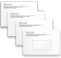
Statische vellen x4 USB-C lader (3.5M/12ft) ×1

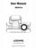

Owner's Manual
64GB

Micro SD kaart Kabelclips x 5 Handleiding x 1
Trimmer x 1
Let op:
De Micro SD kaart is al in de camera gestoken.

ov 4.Specificaties

Model | M770 Pro
Schermgrootte | 3.18 Inch
Aperture | F=1.8
Kleur | Zwart
Taal | Engels / Nederlands / Duits / Frans / Japans  Spaans / Russisch / Chinees
Videoformaat | MP4
Fotoformaat | JPG
Video codec | H.264
Video resolutie | Alleen voor  4K (3840x2160)  2K (2560x1440)  FullHD (1920x1080)  Voor + achter :  4K (3840x2160) + FullHD (1920x1080)  2K (2560x1440) + FullHD (1920x1080)  Full HD (1920x1080) + FullHD (1920x1080)  Voor + interieur:  2K (2560x1440) + FullHD (1920x1080)  FullHD (1920x1080) + FullHD (1920x1080)  Voor + achter + interieur:  2K (2560x1440) + FullHD (1920x1080) + FullHD (1920x1080)  FullHD (1920x1080) + FullHD (1920x1080) + FullHD (1920x1080 )
GPS | Ingebouwd

G-sensor | Ingebouwd
Loop Recording | Ondersteund
Timelapse opname | Ondersteund (1fps opname, wordt versneld afgespeeld)
Wifi/App | Ondersteund (2 .4GHz/5GHz), AZDome App
Parkeermodus | Ondersteund (enkel wanneer aangesloten met de AZDome JYX05 of OBD permanente voeding
Geheugen | Ondersteuning tot 256gb
Microfoon | Ingebouwd
Speaker | Ingebouwd
Batterij | Ingebouwde condensator
Voeding | 5V/2.5A
Werkbare temperaturen | -20°C tot 70°C

Let op:
1. Gebruik alleen de meegeleverde of optionele permanente AZDome voedingen voor deze dashcam.
2. We raden aan een originele AZDome SD kaart te gebruiken om een goede werking te garanderen. Alhoewel andere merken SD kaarten ook kunnen werken kunnen we een goede werking hiermee niet garanderen.

5.Product Diagram

11
12
13

2

15
1
3 4 5 6 7

⑯
9
14
8

10 10

①Scherm ②Houder ③Aan/Uit ④Omhoog ⑤OK
⑥Omlaag ⑦Modus ⑧Microfoon ⑨Reset
⑩Speaker ⑪USB ingang ⑫Achter camera ingang
⑬SD kaart gleuf ⑭Achter camera ⑮Interieur camera
⑯USB-C poort voor interieur camera
Let op:
De interieur camera is uitgerust met 6 infrarood LED’s voor beter zicht in het donker. Deze LED’s worden automatisch geactiveerd in het donker maar zijn niet zichtbaar voor het oog.
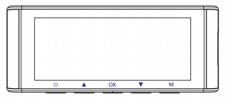

Continu groen: De camera is aan maar neemt niet op
Knipperend groen: De camera is aan en neemt op
Knipperend rood: De camera is aan het opstarten

o» 6. Knoppen en functies

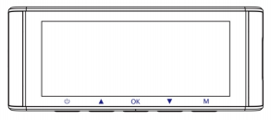

Knop | Functies
1. Kort indrukken om de camera aan te zetten.
2. Ingedrukt houden om de camera uit te zetten.
3. Kort indrukken tijdens filmen om het scherm aan- en uit te zetten.*

*De camera blijft opnemen met een uitgescakeld scherm.
1. Kort indrukken om te wisselen tussen camera weergave.
2. Lang indrukken om microfoon aan- en uit te zetten.
1. Kort indrukken om opname te starten of te stoppen.
2. Kort indrukken om video af te spelen of te pauzeren in afspeel modus.
4. Kort indrukken om selectie te bevestigen in het menu.
1. Kort indrukken om foto te maken.
2. Lang indrukken om Wifi aan- en uit te zetten.
- Kort indrukken om menu te betreden
- Kort indrukken om beveiligde opname te maken tijdens opnemen.

o» 7. Installatie

Bevestig de voorste camera op de voorruit op een plek waar hij de bestuurder niet teveel hindert en goed zicht op de weg geeft. Een goede plek is aan de passagierskant achter de binnenspiegel. Bevestig de achterste camera op de achterruit of onder de spoiler waar hij goed zicht naar achteren geeft.

Kabel achter camera

C

Autolader
- Plaats de dashcam op de voorruit middels de dubbelzijdige plakker op de houder. De dashcam heeft ook een magnetische verbinding waardoor de houder met voeding op de ruit kan blijven zitten en de dashcam eruit kan worden gehaald.
Let op: bij de camera zijn enkele statische vellen meegeleverd. Deze kunnen eventueel vóórdat de houder op de ruit wordt geplaatst op de voorruit worden geplaatst. Door middel van deze vellen kan de dashcam compleet met houder van de ruit worden verwijderd. Dit kan handig zijn om de camera in meerdere auto’s te gebruiken.
2. Steek de SD kaart in de camera en formatteer deze in het menu van de camera.
3. Zet het contact van de auto uit.
4. Steek de voeding in de sigarettenpoort van de auto en in de USB ingang van de camera. Werk de kabel weg met de kabeltrimmer langs de portieren of rubbers van de auto.
5. Positioneer de lens van de camera zodat het zicht op de weg goed is. We raden aan om nog een klein gedeelte van de motorkap zichtbaar te laten.
7. Zet het contact van de auto aan. De camera begint automatisch met opnemen zodra stroom op de voeding komt te staan.

8. Plaats de achter camera op de achterruit middels de dubbelzijdige plakker of schroef hem in de bekleding of carrosserie. Positioneer hem zodat het zicht naar achteren goed is en verbind de lange kabel met de voorste dashcam.


9. Gebruik de kabeltrimmer om de kabel achter rubbers weg te werken of een paneel los te wrikken en de kabel hierachter te begeleiden.

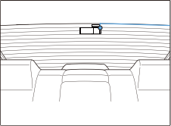
Achter camera

Let op: De kabel voor de achter camera is standaard 6 meter lang. Er is een 10 meter lange verlengkabel beschikbaar voor langere voertuigen waarmee hij totaal 16 meter lang wordt.

o》8. Dashcam gebruiken

De camera is ontworpen om automatisch aan- en uit te schakelen met het contact van de auto. Zodra stroom op de voeding komt te staan gaat de camera aan en begint hij met opnemen. Als de stroom wegvalt gaat de camera automatisch uit.
Let op:
1. Verwijder de achter en interieur camera niet tijdens het opnemen. Dit kan ervoor zorgen dat de opnames niet goed kunnen worden opgeslagen.
2. Sluit de camera altijd aan op de voeding om hem te gebruiken. De camera heeft geen ingebouwde accu waarmee hij zonder voeding kan worden gebruikt.
3. Sommige voertuigen leveren altijd stroom op de sigarettenvoeding, ook met een uitgeschakeld contact. Het automatisch in- en uitschakelen zal in dit geval niet werken en je dient de camera dan handmatig aan- en uit te zetten. Een betere optie is om de dashcam in dat geval aan te sluiten met de optionele JYX05 of OBD permanente voeding.

Eerste gebruik

Bij het eerste keer aanzetten van de camera wordt je door een menu geleid waar je de gewenste taal, tijdzone en datum en tijd kunt instellen en waar je de SD kaart kunt formatteren. Druk op de OK knop om de keuzes te bevestigen.
Dit opstart menu is zichtbaar wanneer:
1. De camera voor het eerst wordt aangezet.
2. Nadat de firmware is geupdatet.
3. Nadat de fabrieksinstellingen zijn teruggezet.
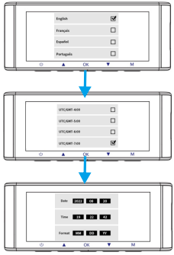

Tijdzone instellingen
De ingestelde tijdzone beinvloed de weergegeven tijd en datum onderin de video’s. In Nederland is de tijdzone GMT+1 en +2 voor respectievelijk winter- en zomertijd.

o》9. Video’s afspelen op de dashcam

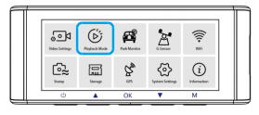
Druk op de M knop om naar het menu te gaan en ga vervolgens naar Playback mode of Afspeel modus om naar het afspeel menu te gaan.
Normal: De standaard video of Time lapse opnames tijdens het rijden.
Event: Als een trilling wordt waargenomen of een handmatige event opname wordt gemaakt worden deze opnames beveiligd opgeslagen als ‘event’ opnames. 5 seconden vóór het incident en 20 seconden na het incident worden als apart fragment opgeslagen.
Parking: Als tijdens het parkeren een trilling wordt waargenomen wordt ook een beveiligde opname opgeslagen van 20 seconden na het incident.
Picture: De opgeslagen foto’s die kunnen worden gemaakt door de knop omlaag in te drukken.
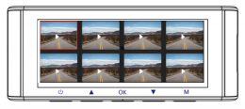

o》10. Video’s op je smartphone afspelen

Live meekijken met je smartphone
1. Zoek naar de AZDOME app in de Google Play Store of Apple App Store en installeer deze op je smartphone. 
2. Schakel Wifi op de dashcam in door de omlaag knop ingedrukt te houden.
3. Zet WiFi op je telefoon aan en maak verbinding:
Ga naar Instellingen van je telefoon > WiFi > Selecteer WiFi van de dashcam. Nadat er verbinding is gemaakt met de WiFi kan je telefoon aangeven dat er geen internetverbinding mogelijk is, dit is normaal en kun je negeren. De camera is immers niet verbonden met het internet maar zendt enkel zelf een Wifi signaal uit waarmee kan worden verbonden.
WiFi naam SSID: M770Pro_ ************
Standaard wachtwoord: 12345678

Let op:
De dashcam ondersteunt 2.4GHZ en 5.0GHZ Wifi. Indien je telefoon het Wifi netwerk niet vindt kan het zijn dat je telefoon geen 5.0GHZ ondersteunt en dien je 2.4GHZ op de dashcam te selecteren.
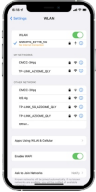
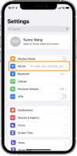

4. Open de AZDome App en druk op Check Real-time Video.
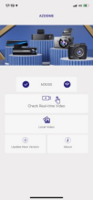
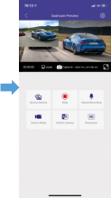

M770 Pro

Download de videobestanden naar je smartphone

1. Ga naar de interface Dashcam Preview. Stop eerst de opname en druk dan op 'Device Album' om de foto-, video- en noodbestanden te downloaden.
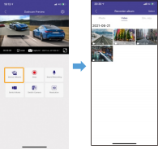
- Selecteer de videobestanden die je wilt downloaden naar je telefoon, waarna je deze gedownloade videobestanden kunt vinden in het oorspronkelijke interfacemenu van APP met de naam. Let erop dat het downloaden van video’s lang kan duren. De bestanden zijn vaak van groot formaat.
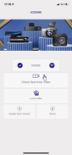
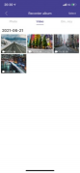
M770 Pro

①

②

Note:
1. Je kunt de dashcam niet bedienen als je telefoon verbonden is met WiFi.
2. Met WiFi Direct kun je je smartphone direct verbinden met je dashcam via WiFi binnen een bereik van 10 meter.
3. Je kunt de kaart met GPS-gegevens pas bekijken nadat je de video naar je smartphone hebt gedownload.
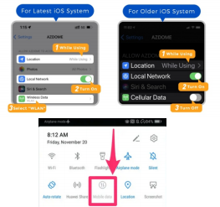

Wat is de Wifi functie?
De Wifi functie stelt je in staat om binnen bereik van de dashcam (+/- 10 meter) te verbinden met de camera. Via de App kun je de video's eenvoudig bekijken, downloaden en delen met je vrienden en familie. Net zoals je je Bluetooth speaker met je smartphone verbindt om draadloos muziek af te spelen, op dezelfde manier gebruiken dashcams een WiFi-signaal (in plaats van Bluetooth) om je smartphone te koppelen met de AZDome M770 Pro .

Kan ik op afstand verbinden met de dashcam?
Nee. De AZDome M770 Pro dashcam is niet ontworpen om beelden uit te zenden via de cloud of internet.

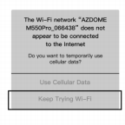
Voor iPhone:

Als je deze pop-up voor je iPhone krijgt terwijl je de Wifi functie gebruikt, zorg er dan voor dat je op 'Keep Trying WiFi' drukt, anders wordt de camera losgekoppeld of moet je het Wifi netwerk vergeten en opnieuw koppelen om de verbinding weer tot stand te brengen.

Voor Android:
Wanneer je de AZDOME APP installeert, krijg je twee pop-ups te zien,
Selecteer 'Tijdens gebruik van de APP'om AZDOME toegang te geven tot de locatie van dit apparaat en selecteer 'Toestaan' om AZDOME toegang te geven tot foto's en media op je apparaat.

Er is één extra stap die je de eerste keer moet nemen. Zodra je
verbinding maakt met de WiFi van de M770 Pro, zal er 'No Internet' staan, wat je kunt negeren. Wacht ongeveer 10-15 seconden totdat je de onderstaande pop-up of melding ziet.

Je hoeft alleen maar op de pop-upmelding te tikken die na een paar seconden verschijnt om aan te geven dat je toch verbonden wilt blijven, ook al is er er geen internet is. Zodra je dit OK hebt geselecteerd, ben je klaar om te verbinden.

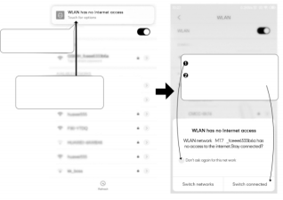
Touch here as soon as you see this notification
Touch here to check this box . Then touch “YES” to stay
connected to this WiFi and save this preference
Once you enter the default
password for AZDOMEWiFi and hit connect, you will see this pop-up in few seconds.

o》11. Video’s afspelen op je computer

1. Sluit de dashcam aan op een computer met een USB kabel of haal de SD kaart uit de camera en steek deze in de computer.
2. Download AZDOME GPS Player van www.azdomevip.com
> Support > Download > GPS player
3. Installeer de AZDOME GPS Player op je computer. (Opmerking: Sluit of negeer de prompt van de anti-virus software, het installeren heeft geen invloed op de veiligheid van je computer).
4. Via ‘Open files’ kun je naar een video bestand zoeken op je PC of je kunt een video naar het programma slepen om hem af te spelen.
Wanneer je naar een folder navigeert via de GPS player zul je geen video bestanden zien staan maar wordt de gehele folder geimporteerd.

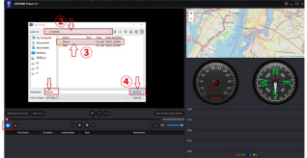

个
①

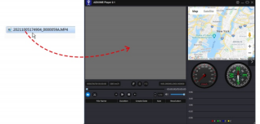
Video’s eindigend op NF zijn ‘Front’ video’s van de voorste camera.
Video’s eindigend op NR zijn ‘Rear’ video’s van de achter camera.
Video’s eindigend op NI zijn ‘Interior’ video’s van de interieur camera.

o» 12. Menu

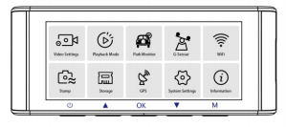

1.Video Settings
Video resolutie
Selecteer de gewenste video resolutie.
Voor + Achter + Interieur:
2K (2560x1440) + FullHD (1920x1080) + FullHD( 1920x1080 )
FullHD (1920x1080) + FullHD (1920x1080) + FullHD (1920x1080 )
Loop opname— 1 min (Standaard) / 3 min / 5 min
Stel de lengte van de video fragmenten in. De video’s worden opgenomen in korte fragmenten van 1, 3 of 5 minuten. Zodra de SD kaart vol is wordt het oudste fragment automatisch verwijderd zodat weer ruimte is voor een nieuw fragment.
Achter camera spiegelen — Aan/Uit (standaard)
Spiegelt het beeld van de achter camera.

Timelapse opname — Uit (standaard) / 1fps / 5fps / 10fps
De Time lapse opname is een speciale opname stand waarbij de camera elke seconde 1, 5 of 10 foto’s maakt welke vervolgens als een 30fps versnelde video worden afgespeeld. Deze opnames zijn dus minder gedetailleerd maar stellen je wel in staat om langere ritten op te nemen en af te spelen als korte video.
Audio opname— Aan (standaard) / Uit
Zet de microfoon aan- of uit.

Fequentie — 50Hz (Standaard) / 60Hz
Stel de frequent in van het apparaat. 50Hz is standaard voor Europa en Azië, 60Hz voor Noord Amerika.

- Afspeel modus
Normal: De standaard video of Time lapse opnames tijdens het rijden.
Event: Als een trilling wordt waargenomen of een handmatige event opname wordt gemaakt worden deze opnames beveiligd opgeslagen als ‘event’ opnames. 5 seconden vóór het incident en 20 seconden na het incident worden als apart fragment opgeslagen.
Parking: Als tijdens het parkeren een trilling wordt waargenomen wordt ook een beveiligde opname opgeslagen van 5 seconden voor het incident en 20 seconden erna.
Picture: De opgeslagen foto’s die kunnen worden gemaakt door de knop omlaag in te drukken.

3.Parkeermodus — Uit (standaard) / Time lapse 1fps / Impact
De parkeermodus werkt alleen wanneer de dashcam is aangesloten met de optionele JYX05 of OBD permente voeding.

Time lapse 1fps
In deze stand schakelt de camera automatisch in de Time lapse parkeermodus wanneer je het contact van de auto uitzet. De camera neemt vervolgens op in 1fps waarbij elke seconde een foto wordt gemaakt. Bij een impact wordt een normale video opgeslagen van 20 seconden na het incident. Bij het inschakelen van het contact gaat de camera in de normale opnamestand.

Impact
In deze stand schakelt de dashcam uit met het contact van de auto en staat hij ‘stand by’ tot een trilling wordt waargenomen. De camera schakelt in dat geval in en begint een korte opname van 20 seconden, daarna schakelt de camera weer uit.

4. G-Sensor — Uit / Hoog / Middel (standaard) / Laag
Stelt de gevoeligheid van de G-sensor in. Dit is een trillingssensor die trillingen detecteerd in geval van een aanrijding. Bij een waargenomen trilling tijdens het rijden wordt een korte beveiligde video opgeslagen van 5 seconden vóór het incident en 20 seconden erna.
5. Wifi— Uit (standaard) / Aan / Uit
Schakel de Wifi op de camera in of uit.
WiFi naam SSID: M770_Pro_************
Standaard wachtwoord: 12345678
6. Watermerk — Uit / Aan (standaard)
Onderin elke video kan een watermerk wordt weergeven met de actuele snelheid en/of het kenteken van de auto.
7.Micro SD kaart
Formatteer herinnering: Herinnert de bestuurder en na de ingestelde tijd aan om de SD kaart te formatteren.
Formatteren : Formatteert de SD kaart. Aangeraden wordt om elke 1 of 2 maande te formatteren om het geheugen goed te houden. Let erop dat alle bestanden worden verwijderd na formatteren.
Opslag informatie: Overzicht van het gebruikte en vrije geheugen.

8.GPS

Snelheid aanpassen
Stel de weergegeven snelheid omhoog of omlaag bij.

Snelheidseenheid — KMU (Standaard) / MPH
Kies tussen kilomter per uur of mijl per uur.

Satteliet signaal
Overige informatie over de GPS verbinding zoals verbinding met aantal satellieten en lengte- en breedtegraden.

9.Systeem intsellingen
Pieptoon — Aan (standaard) / Uit
Schakel de pieptoon bij het indrukken van knoppen aan of uit.

Speaker Volume — Laag (standaard) / Gemiddeld / Hoog
Wijzig het volume van de ingebouwde speaker.
Taal
Wijzig de taal van de dashcam
Screensaver — Uit (standaard) / 1 min / 3 min / 5 min
De screensaver schakelt het scherm na 1, 3 of 5 minuten rijden uit om de bestuurde niet teveel te hinderen tijdens het rijden. De camera neemt met een uitschakeld scherm gewoon op en het scherm kan met een druk op de OK knop worden ingeschakeld.
Rust herinnering — Uit (standaard) / 1 uur / 2 uur / 4 uur
Geeft een herinnering om te rusten na de ingestelde tijd.

Tijdzone
Selecteer de huidige tijdzone. In Nederland is de tijdzone +1 en +2 voor respectievelijk de wintertijd en de zomertijd.

Datum/Tijd
Selecteer de datum en tijd. Let erop dat deze worden overschreven door de ingestelde tijdzone, geef daarom eerst de juiste tijdzone op.

Kenteken
Geef het kenteken van het voertuig op. Deze kan via het watermerk onderin elke video worden weergegeven.
Fabrieksinstellingen
Zet de instellingen terug naar de fabrieksinstellingen.

10. Firmware
Geeft de huidige firmware van de camera weer. Je hebt deze informatie nodig om te controleren of er een nieuwere versie van de firmware beschikbaar is om bij te werken. Ga op de computer naar de AZDOME website (www.azdomevip.com
> Support > Download) om te controleren of er een M770 Pro Firmware Upgrade beschikbaar is.

ov 13.Firmware updaten

- Haal de SD kaart uit de camera
- Steek de SD kaart in de computer.
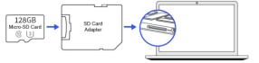
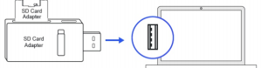
3. Download de laatste firmware van www.azdomevip.com > Support > Downloads
4. Pak de gedownloade firmware uit (Zip-bestand) en kopieer alle firmware bestanden naar de hoofdmap (Root) van de Micro SD kaart zodat ze niet in een onderliggende map staan.
5. Houd de “M” menuknop ingedrukt en sluit dan de camera aan op de stroom om het bijwerken van de firmware te starten. Je zou een “SYSTEM UPGRADE” voortgangsbalk moeten zien, wat betekent dat de dashcam bezig is met het updaten van de nieuwe firmware.
LET OP:
Het bijwerken van de firmware kan 1-3 minuten duren, wees dus geduldig. Zorg ervoor dat de stroom niet wordt uitgeschakeld terwijl de firmware wordt bijgewerkt. Zodra de firmware is bijgewerkt, wordt de camera automatisch ingeschakeld.
6. Je kunt nu de laatste firmware versie controleren door naar het Menu > Firmware van de camera te gaan

o> 15. Notice

Dit product voldoet aan de radio-interface eisen van de Europese Gemeenschap.
Dit symbool betekent dat het product niet weggegooid mag worden als huishoudelijk afval, en moet worden ingeleverd bij een geschikte afvalverwerker. Recycling helpt de natuurlijke hulpbronnen, de menselijke gezondheid en het milieu te beschermen. Neem voor meer informatie over het weggooien en recyclen van dit product contact op met uw gemeente, afvalverwijderingsdienst of de
winkel waar je dit product hebt gekocht.

Wijzigingen of aanpassingen die niet uitdrukkelijk zijn goedgekeurd door de partij die verantwoordelijk is voor de naleving, kunnen de bevoegdheid van de gebruiker om het apparaat te bedienen ongeldig maken. Dit apparaat is getest en voldoet aan de limieten voor een digitaal apparaat van Klasse B, volgens Deel 15 van de FCC-regels. Deze limieten zijn ontworpen om redelijke bescherming te bieden tegen schadelijke interferentie in een residentiële installatie .
Dit apparaat genereert en gebruikt radiofrequentie-energie en kan deze uitstralen, en kan, indien niet geïnstalleerd en gebruikt volgens de instructies, schadelijke storing veroorzaken aan radiocommunicatie . Er is echter geen garantie dat er geen interferentie zal optreden in een bepaalde installatie.
Als deze apparatuur schadelijke storing veroorzaakt aan radio- of televisie-ontvangst, die kan worden vastgesteld door de apparatuur aan en uit te zetten, wordt de gebruiker aangemoedigd te proberen de storing te verhelpen door een of meer van de volgende maatregelen te nemen:
-- Richt de ontvangstantenne opnieuw of verplaats deze.
-- Vergroot de afstand tussen de apparatuur en de ontvanger.
-- Sluit de apparatuur aan op een stopcontact van een ander circuit dan dat waarop de ontvanger is aangesloten.
-- Raadpleeg de dealer of een ervaren radio/tv-technicus voor hulp.

Het gebruik is onderhevig aan de volgende twee voorwaarden: (1) dit apparaat mag geen schadelijke interferentie veroorzaken en (2) dit apparaat moet alle ontvangen interferentie accepteren, inclusief interferentie die de ontvanger kan beschadigen ontvangen interferentie accepteren, inclusief interferentie die ongewenste werking kan veroorzaken.
Dit apparaat voldoet aan de FCC stralingslimieten voor een ongecontroleerde omgeving. Dit apparaat moet worden geïnstalleerd en gebruikt met een minimale afstand van 20 cm tussen de straler en uw lichaam uw lichaam. Deze zender mag niet samen met een andere antenne of zender worden geplaatst of gebruikt.

